Электронный отчет
1) С помощью утилиты ExifViewer просмотрим метаданные фотки
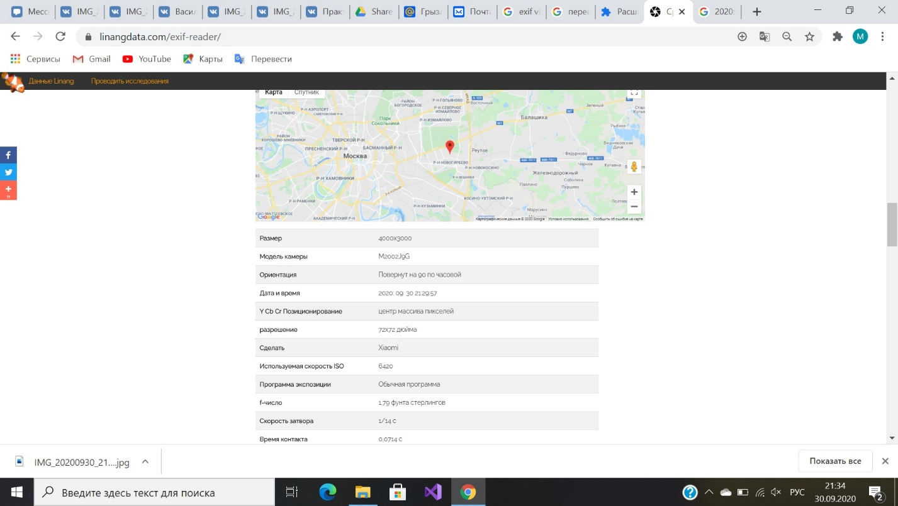
В результате мы получили следующие данные:
1)Размер фото
2) Модель камеры
3)Дату и время(когда было сделано фото)
4)Y Cb Cr Позиционирование
5)Разрешение
6)Модель телефона
7)Геолокацию(где было сделано фото)
и т.д.
2) С помощью программы FOCA проведем сканирование зарубежного ресурса: twitter.com
В результате работы программы были обнаружены следующие файлы:
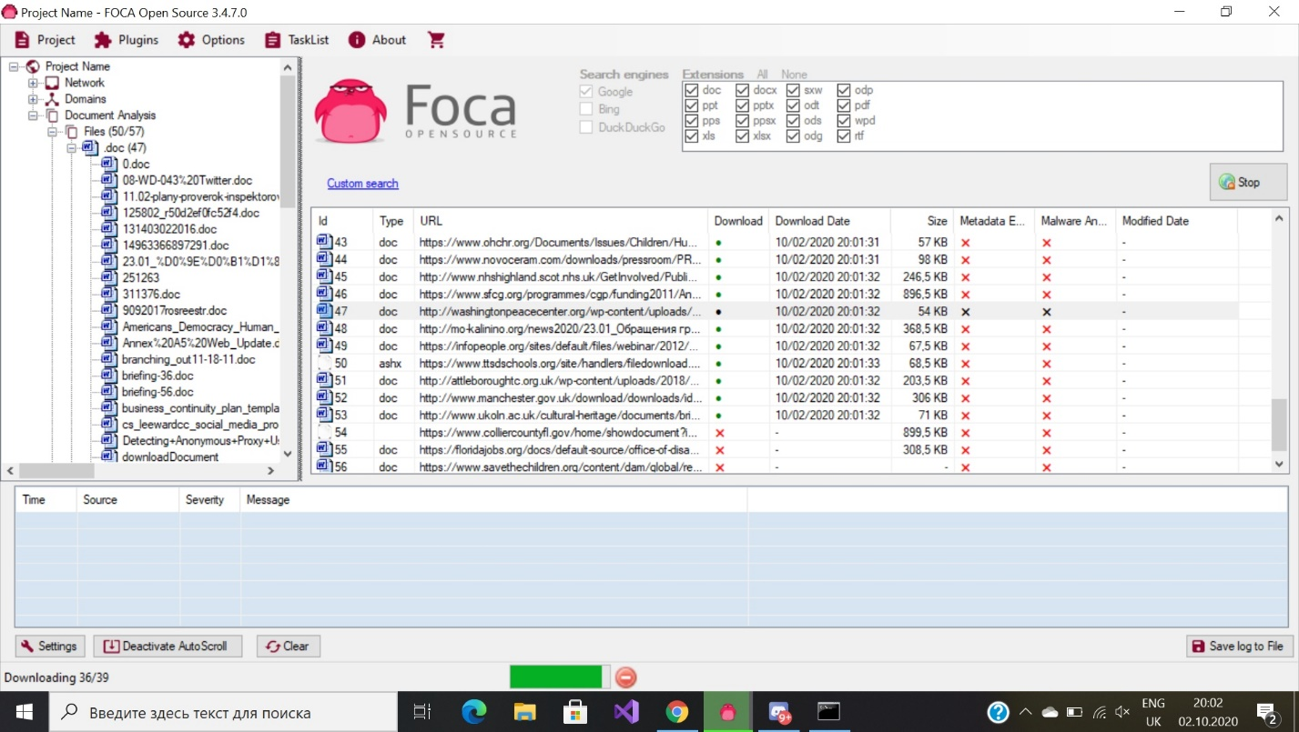
Было обнаружено большое количество тематических вордовских файлов
3) Анализ функционала СCleaner:
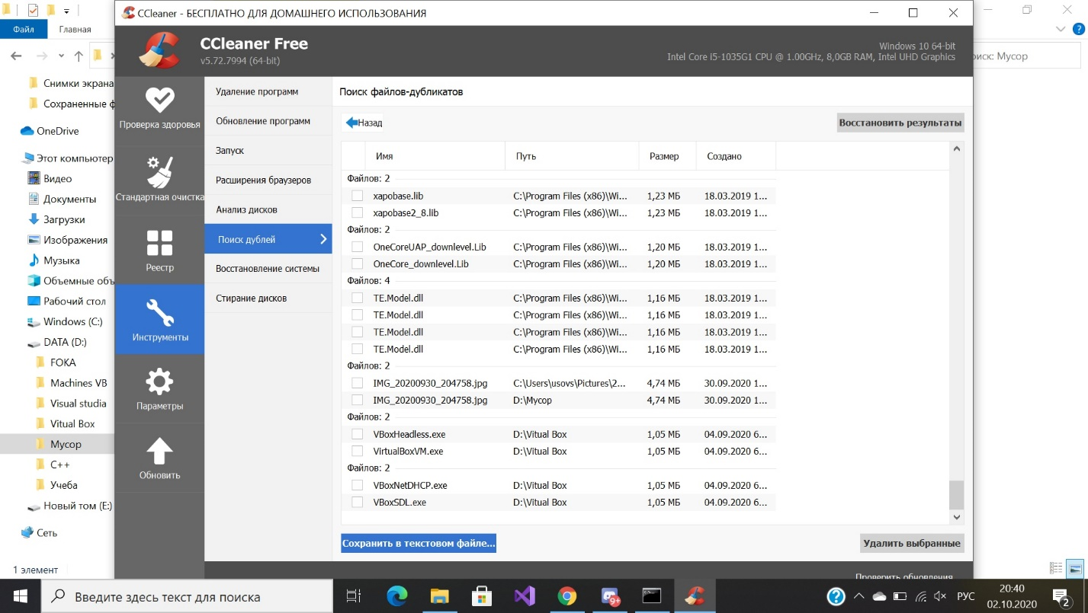
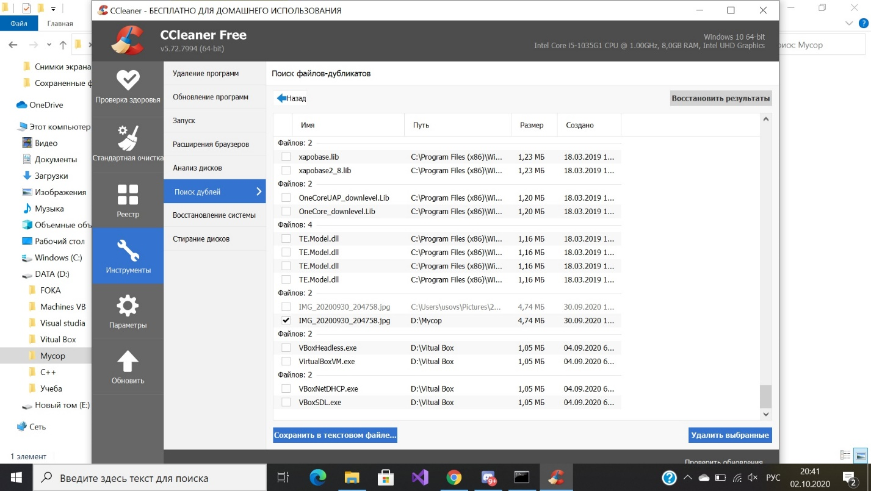
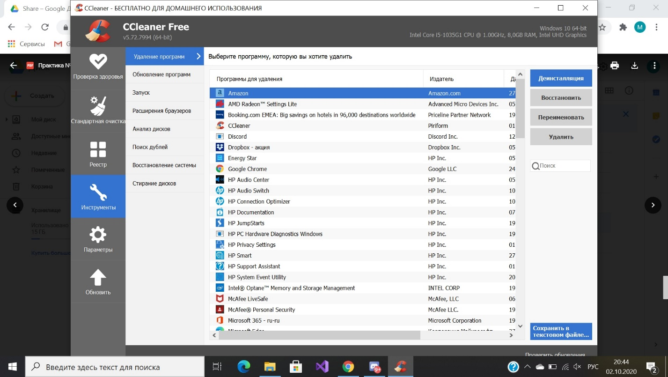
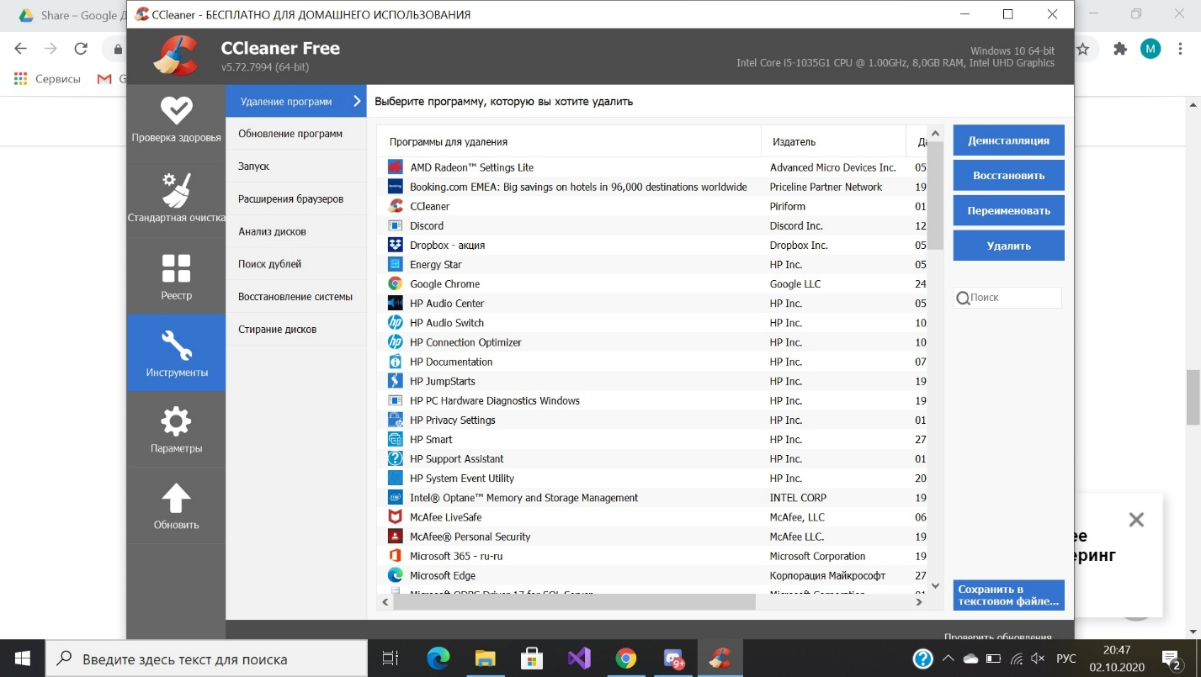
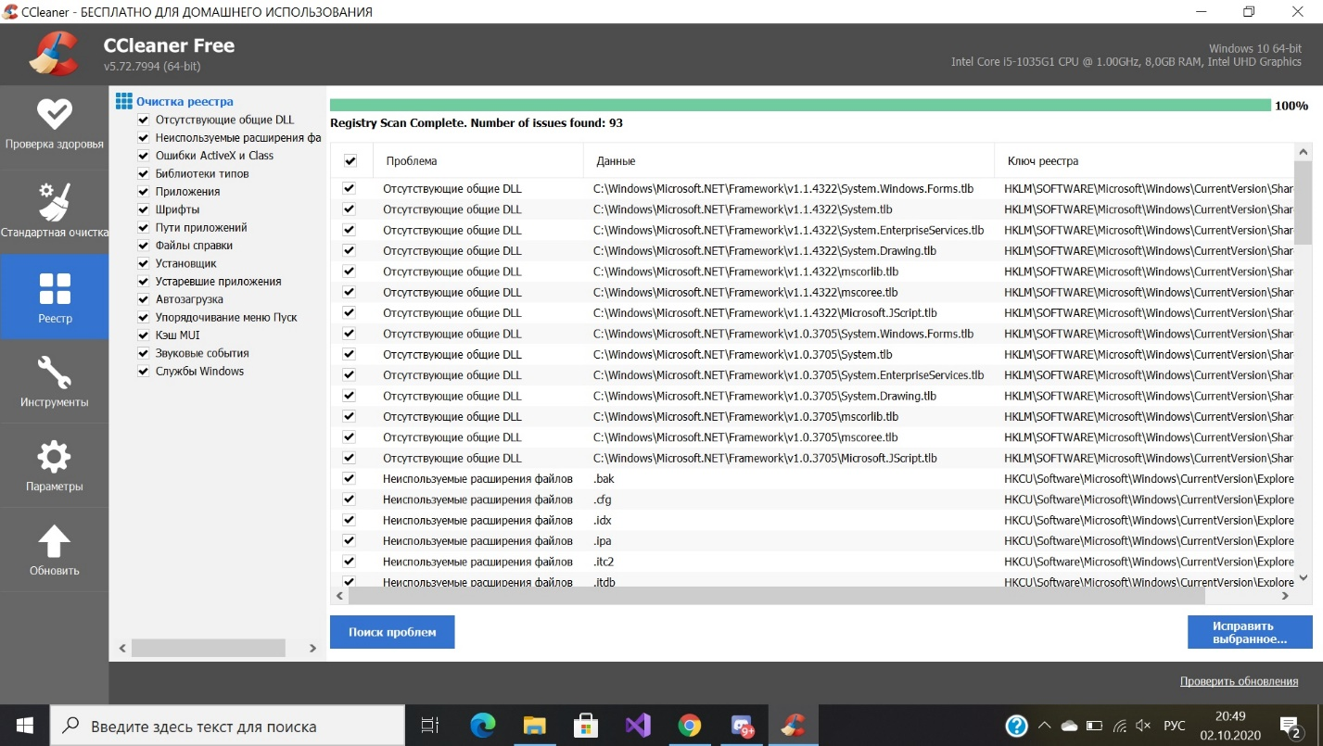
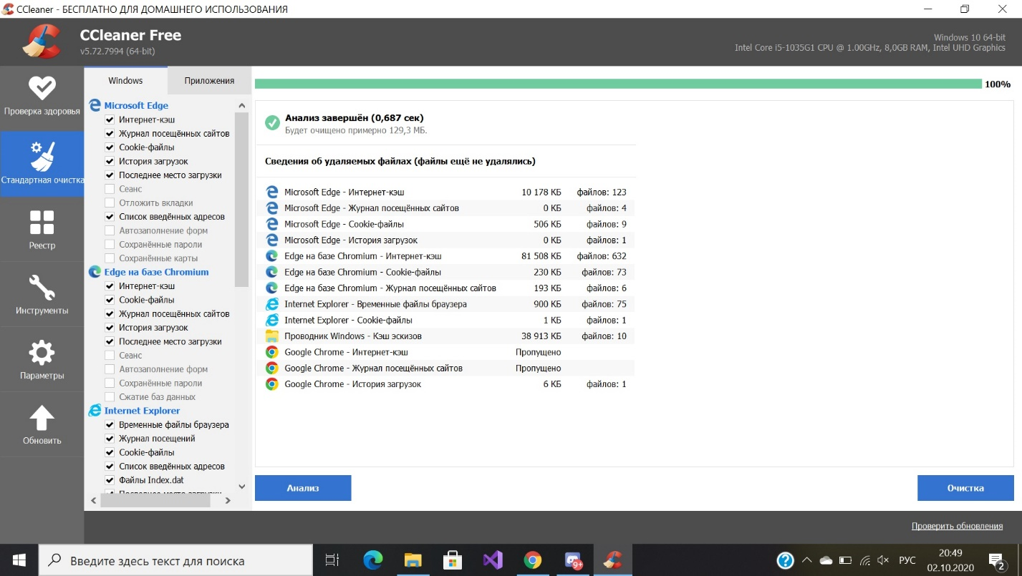
4) Анализ работы RStudio:
